TEMOIGNAGE DE SPORTIF DE HAUT NIVEAU
Helen Maroulis

Ne perdez jamais la foi"

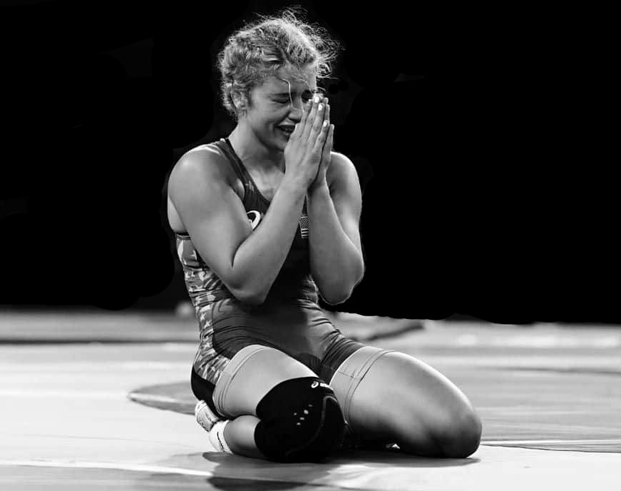

La lutteuse américaine Helen Maroulis glorifie Dieu après son retour aux Jeux olympiques

Helen Maroulis, la première lutteuse américaine à avoir remporté une médaille d'or olympique, a remporté une médaille de bronze aux Jeux de Tokyo jeudi après avoir battu la lutteuse mongole Khongorzul Boldsaikhan sur le score de 11-0.

Lors des Jeux olympiques de Rio en 2016, Maroulis a remporté la division des 53 kilogrammes, devenant ainsi la première femme à remporter une médaille d'or pour l'équipe féminine de lutte des États-Unis. Elle est également une fervente chrétienne qui attribue son succès à Dieu.

Après la victoire de jeudi, Maroulis, 29 ans, a posté une photo d'elle sur Instagram avec la médaille de bronze, tout en citant les Écritures et en remerciant ses supporters.

Elle a cité les Écritures et remercié ses supporters. "Et Jésus lui a dit "tout est possible à celui qui croit" (Marc 9:23)", a-t-elle écrit dans la légende. "Ne perdez jamais la foi, n'abandonnez jamais".

Bien qu'elle n'ait pas remporté l'or cette fois-ci, la médaille de bronze revêt une signification particulière pour Maroulis en raison de ce qu'elle a vécu personnellement. Selon Sports Spectrum, Maroulis a subi deux graves commotions cérébrales, qui ont conduit à un diagnostic de TSPT. Elle a brièvement pris sa retraite en 2019, mais a rapidement repris le chemin du tapis.

Maroulis a expliqué que même si elle était parfaitement satisfaite de se retirer de la lutte, c'est Dieu qui l'a ramenée.

"J'ai eu l'impression qu'il m'a révélé que si la lutte est le lieu de votre douleur et de votre traumatisme et que vous les fuyez pour le reste de votre vie, vous n'en guérirez jamais", a-t-elle déclaré.

Il n'a cependant pas été facile de gagner sa place dans l'équipe olympique. Maroulis a dû faire face à plusieurs défis, dont celui de concourir avec une déchirure du ligament croisé antérieur qui n'était pas complètement guérie. Néanmoins, la lutteuse a surmonté l'adversité et s'est retrouvée dans l'équipe olympique de 2020, un exploit qu'elle attribue à Dieu.

"J'aime partager ce que Dieu a fait dans ma vie, que ce soit en bien ou en mal, parce qu'en fin de compte, Il est avec vous tout au long de la journée, et il ne s'agit pas de gagner ou de perdre", a déclaré Maroulis. "Il s'agit de savoir que quoi qu'il arrive, il est là et il est bon.

Maroulis, originaire de Rockville, dans le Maryland, a été élevée à Marquette, dans le Michigan. Elle a commencé à marcher avec Dieu en 2010, après qu'un de ses entraîneurs l'a invitée à l'église. Au départ, Maroulis avait prévu de dormir pendant le service, mais elle a décidé d'y aller et a fini par entendre un sermon sur l'amour "qui a complètement bouleversé [son] monde".

Depuis ce jour, Maroulis continue d'approfondir sa relation avec Dieu. Elle est actuellement un membre actif de son église à Colorado Springs, dans le Colorado.

Maroulis a expliqué à Sports Spectrum que le Saint-Esprit la guide à chaque étape.

"Il s'agit de prier et de cheminer avec lui", explique-t-elle. I"et aussi d'avoir une communauté qui vous aide à rendre des comptes et à voir comment Il agit en vous et à travers vous".

